Здравствуйте!

Давайте настроим ваш сайт с нашей темой Moviesite

Для начала загрузите архив с темой на сайт и активируйте её.

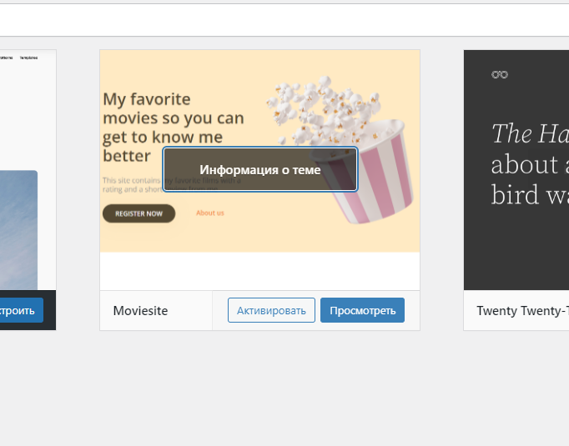

Теперь нужно создать главную страницу сайта. Найдите в главном меню пункт Страницы и создайте новую с именем Home.

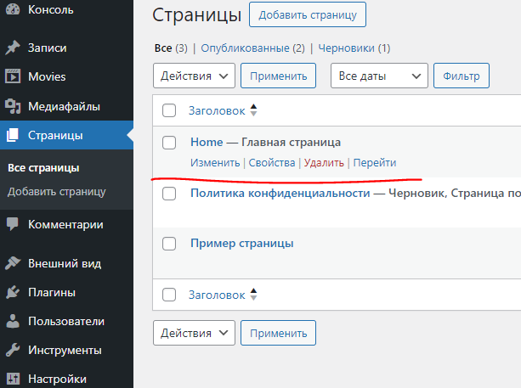

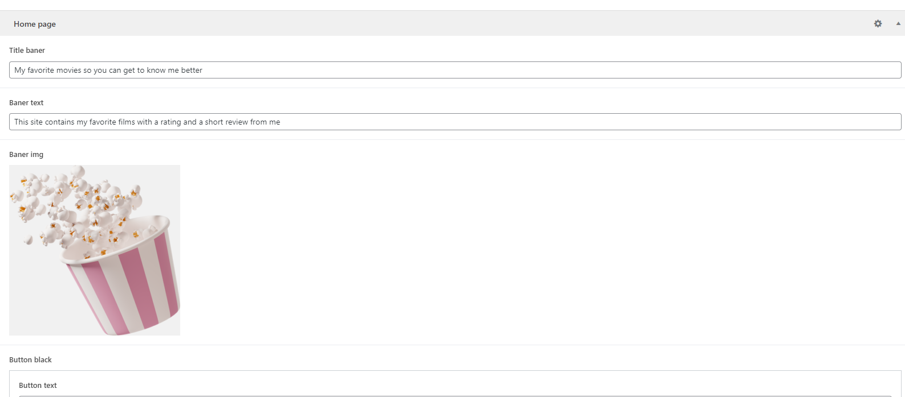

Далее переходим к настройке темы. Откройте пункт меню Внешний вид-> Настроить. На открывшейся странице выберите пункт Настройки главной страницы и выберите отображение статической страницы и созданную нами страницу Home.

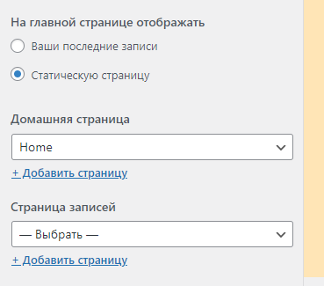

Вернитесь назад и выберите пункт Свойства сайта.

Здесь можно загрузить лого и название сайта.

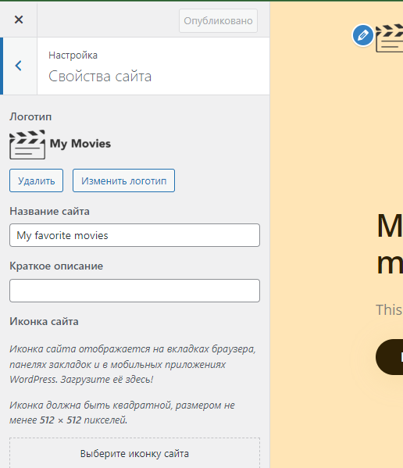

В пункте Меню вы можете создать новое главное меню, добавьте в него свои страницы.

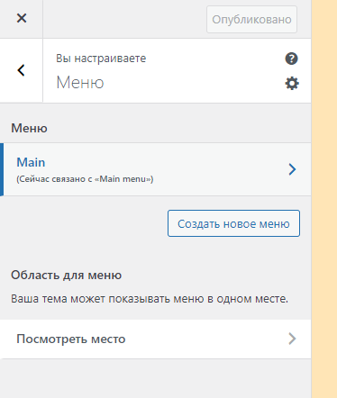

Вернемся в админ-панель для продолжения настройки.

Установите и активируйте плагин Advanced Custom Fields (в нашем случае это версия 6.2.4) Он нужен нам для более простой настройки темы.

Перейдите в раздел Инструменты.

Во вкладке Импорт выберите наш файл в формате json и нажмите Импорт. Дождитесь положительного сообщения.

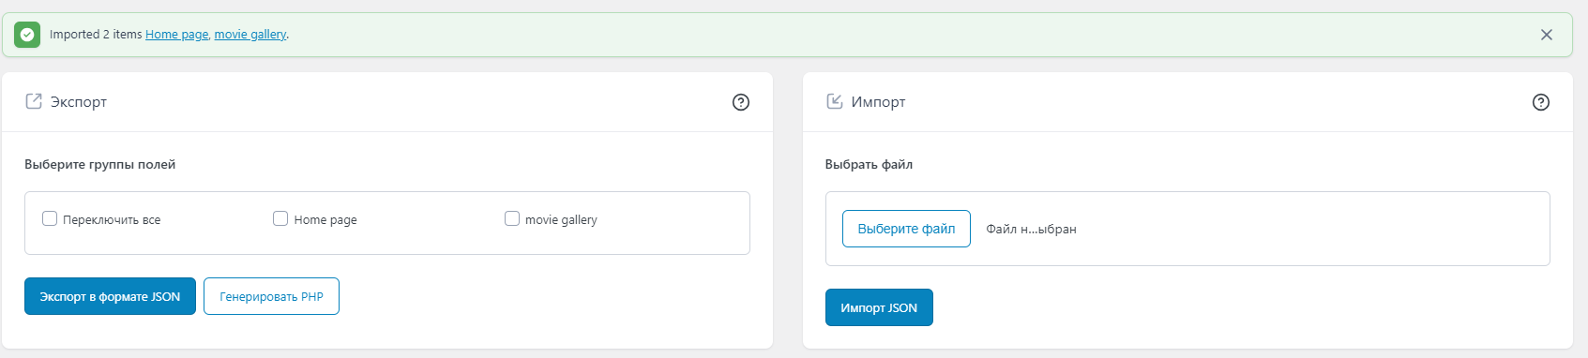

Откройте созданную ранее страницу. Внизу должны быть поля для настройки. Заполните их данными. Если полей нет, проверьте настройки группы полей в плагине ACF (Должен быть выбран тип страницы = главная) и сохраните.

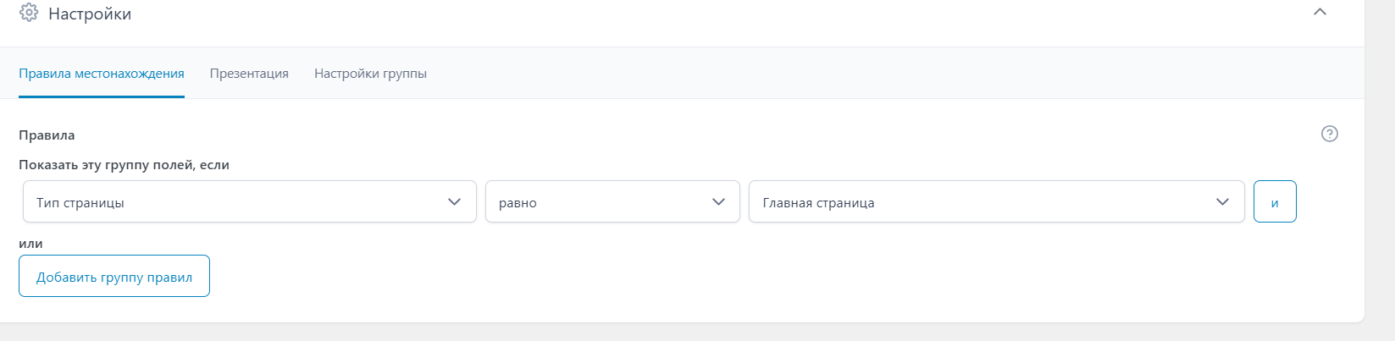

Теперь можно приступить к наполнению сайта. Откройте пункт меню Movies. Здесь вы можете создавать записи о фильмах. Задайте название, обложку, рейтинг и год выхода. Также можно добавить описание и небольшую галерею с изображениями.

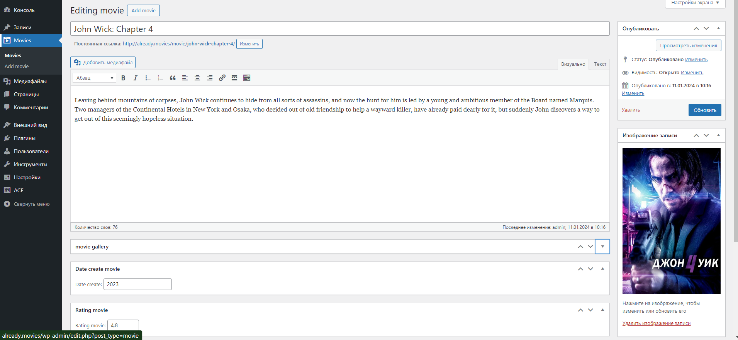

После сохранения фильм отобразится на главной странице и будет иметь свою собственную для отображения подробной информации. Если ссылка не работает перейдите в пункт главного меню Настройки-> Постоянные ссылки и нажмите сохранить изменения.

Настройка завершена, приятного пользования!